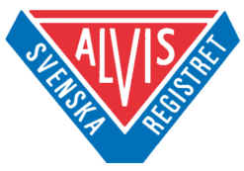Ansökan om Medlemskap.

Fyll i alla uppgifterna enligt kolumnerna och antingen mejla denna bilaga eller skriv ut den och skicka den via post. ( [David.henrysson@sliptjanst.se](mailto:David.henrysson@sliptjanst.se) eller svenska Alvis registret Finspångsvägen 78 Co David Henrysson.)

Svenska Alvisregistret

|  |  |  |  |
| --- | --- | --- | --- |
| Fullständigt Namn: |  |  |  |
|  |  |  |  |
| Personummer: |  |  |  |
|  |  |  |  |
| Adress: |  |  |  |
|  |  |  |  |
| Postadress: |  |  |  |
|  |  |  |  |
| Telefonnummer: |  |  |  |
|  |  |  |  |
| Mejladress: |  |  |  |
|  |  |  |  |
|  |  |  |  |
|  |  |  |  |

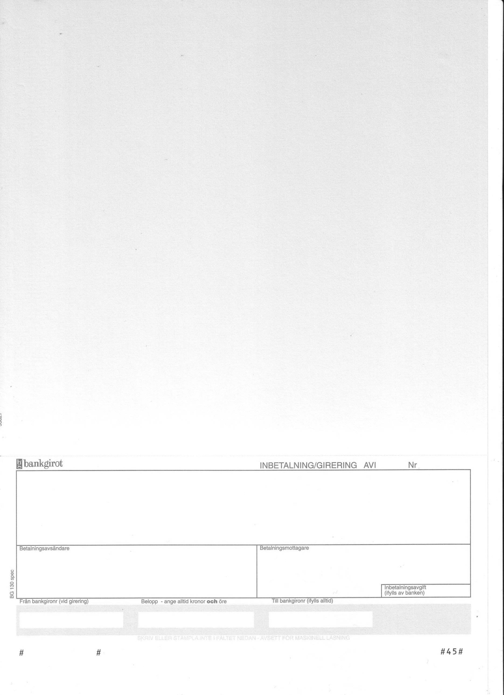

**575-6101******

Betalningsreferens: För/Efternamn

Medlemskap i Sverige 🞏

**350: -**